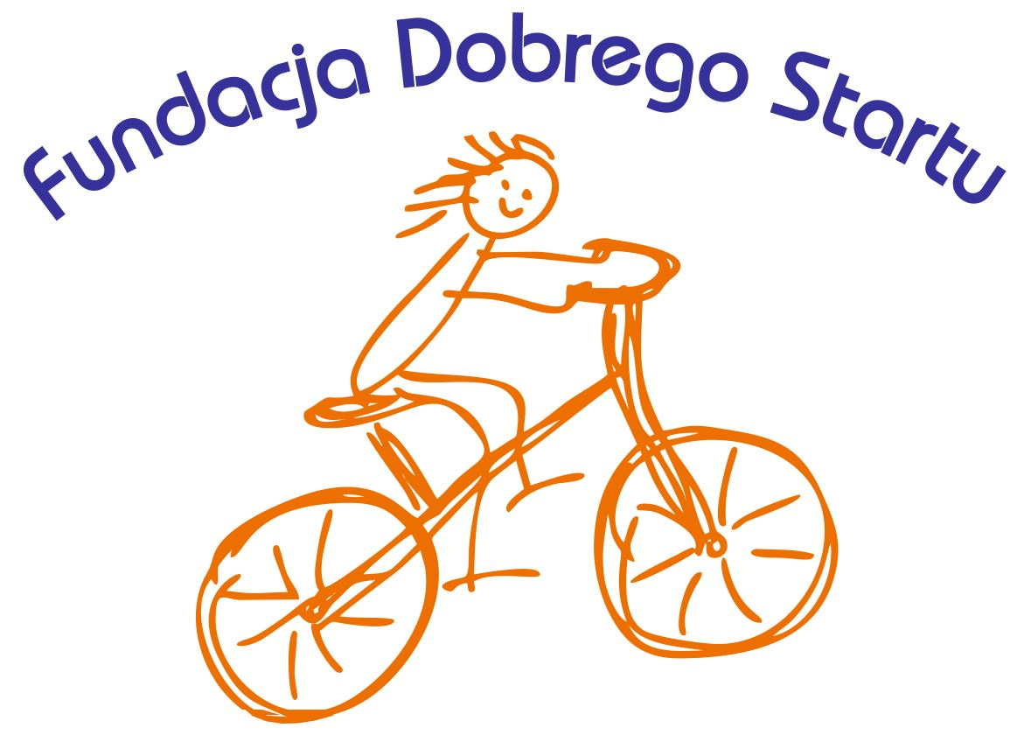

DEKLARACJA ZAPISU DZIECKA DO PUNKTU PRZEDSZKOLNEGO W DOBROMIERZ/CZERNICY/ROZTOCE

.........................................................................
(imię i nazwisko rodzica/opiekuna prawnego)

………………………………………………….........

…………………………………………………….....
(adres zamieszkania rodzica/opiekuna prawnego)

Ja niżej podpisany deklaruję zapisanie mojego dziecka i jednocześnie proszę o przyjęcie go do Punktu Przedszkolnego w Dobromierzu.

1. Dane dziecka

Imię i nazwisko dziecka

……………………………………………………………………………………………….......

Data i miejsce urodzenia…………………………………………………wiek dziecka………..

Numer PESEL…………………………………………………………………………………...

Adres zamieszkania …………………………………………………………………….

Informacje o stanie zdrowia dziecka ( stałe choroby, alergia, przebyte choroby zakaźne, wady rozwojowe, urazy, itp.):

…………………………………………………………………………………………………...

…………………………………………………………………………………………………...

Wskazania poradni specjalistycznej wydane w wyniku przeprowadzonych badań lub leczenia szpitalnego :

…………………………………………………………………………………………………...

…………………………………………………………………………………………………...

Telefony kontaktowe do rodziców/ opiekunów prawnych ( Należy wpisać numer telefonu pod którym rodzice/ opiekunowie są dostępni w godzinach pracy Punktu Przedszkolnego):

Matka………………………………………….., Ojciec………………………………………

Dom……………………………………………..., Inne………………………………………...

Inne informacje, ważne dla funkcjonowania dziecka w przedszkolu (np. czy sygnalizuje potrzeby fizjologiczne, czy jest samodzielne podczas spożywania posiłków, itp.)

…………………………………………………………………………………………………...

……………………………………………………………………………………………….......

…………………………………………………………………………………………………...

2. Jednocześnie przyjmuje do wiadomości, że:

1. Zajęcia w Punkcie Przedszkolnym odbywać się będą w godzinach od……..do……, przez
pięć dni w tygodniu od 1-go września 2018r.
2. Zasady rekrutacji oraz organizacji działalności Punktu Przedszkolnego określają zasady Rekrutacji do Punktu Przedszkolnego oraz Regulamin Punktu Przedszkolnego.

3. Ochrona danych osobowych:
Zgodnie z art. 13 ust. 1 i 2 RODO informuję, iż:
- Administratorem podanych przez Ciebie danych osobowych jest Fundacja Dobrego Startu, adres: Borów 54 (58-173 Roztoka), tel. ……………………………………………., e-mail: ……………………………………(dalej jako Administrator);
- Podstawą prawną przetwarzania Twoich danych są przepisy prawa w szczególności ustawy Prawo Oświatowe z dnia 14 grudnia 2016 r. (Dz.U. z 2017 r. poz. 59), a także Twoja zgoda.
- Podane przez Ciebie dane osobowe są przetwarzane:
- Na potrzeby rekrutacji do przedszkola,
- Dla celów związanych z zapewnieniem zgłoszonemu do placówki przez Ciebie dziecka kształcenia przedszkolnego, w tym również kształcenia specjalnego,
- W celu zapewnienia bezpieczeństwa dziecku zgłoszonemu przez Ciebie do placówki, w szczególności w zakresie profilaktyki zdrowotnej.
- Podanie danych osobowych nie jest obowiązkowe, jednakże ich niepodanie spowoduje, że Twoje dziecko nie będzie mogło zostać przyjęte do naszej placówki.
- Twoje dane będą przechowywane nie dłużej niż jest to konieczne, tj. przez okres, w którym zgłoszone przez Ciebie dziecko będzie uczęszczać do naszej placówki, natomiast dane zgromadzone w dzienniku lekcyjnym (imię i nazwisko wychowanka, dane kontaktowe do jego rodziców lub opiekunów prawnych) będziemy przetwarzać 10 lat.
- Możemy przekazać podane przez Ciebie dane podmiotom świadczącym nam usługi doradcze, informatyczne, konsultacyjne, audytowe, pomoc prawną, podatkową i rachunkową, a także specjalistom, którzy wspierają nas przy prowadzeniu rozwoju dziecka, które zgłosiłeś do placówki (tj. pedagogom, psychologom, dogoterapeutom itp.)
- Nie będziemy przekazywać podanych przez Ciebie danych osobowych do Państw trzecich ani organizacji międzynarodowych.
- Posiadasz prawo dostępu do treści swoich danych oraz prawo ich sprostowania, usunięcia, ograniczenia przetwarzania, prawo do przenoszenia danych, prawo wniesienia sprzeciwu wobec przetwarzania Twoich danych.
- W związku z przetwarzaniem przez nas Twoich danych osobowych przysługuje Ci prawo wniesienia skargi do organu nadzorczego.
- W oparciu o Twoje dane osobowe nie będziemy podejmować wobec Ciebie zautomatyzowanych decyzji, w tym decyzji będących wynikiem profilowania*.

Oświadczam, że:

1. Zapoznałem/am się z Zasadami Rekrutacji do Punktu Przedszkolnego, Regulaminem Punktu Przedszkolnego oraz zobowiązuje się do ich przestrzegania.
2. Będę przyprowadzać dziecko do Punktu Przedszkolnego od godziny……, najpóźniej do godziny………
3. Będę odbierać dziecko do godziny……, osobiście lub przez osoby dorosłe do tego upoważnione.
4.Nie będę przyprowadzać chorego dziecka, a w razie wystąpienia u mojego dziecka choroby zakaźnej natychmiast poinformuje o tym placówkę.
5. Będę współpracować z nauczycielem w zakresie pomocy organizacyjnej w procesie edukacji i wychowania dziecka.
6. Jestem/ nie jestem rodzicem samotnie wychowującym dziecko.
7. Będę przekazywać do wiadomości Punktu Przedszkolnego zmiany w podanych wyżej informacjach.

Oświadczam, że podane przeze mnie informację są zgodne z prawdą, a w szczególności moje dane osobowe są zgodne z dowodem osobistym : seria i numer.................wydanym przez…………………………………………………………………………………………….

……………………………………………….
(czytelny podpis rodzica/opiekuna prawnego)

3. Decyzja Komisji Rekrutacyjnej

Dziecko zostało przyjęte/ nieprzyjęte do Punktu Przedszkolnego.
(zakreślić właściwe)

……………………………………………………………………………………………

…………………………………………………………………………………………….

……………………………………………………………………………………………..
(czytelne podpisy osób upoważnionych)

